INFORMAŢII PERSONALE | Lungu Andrei
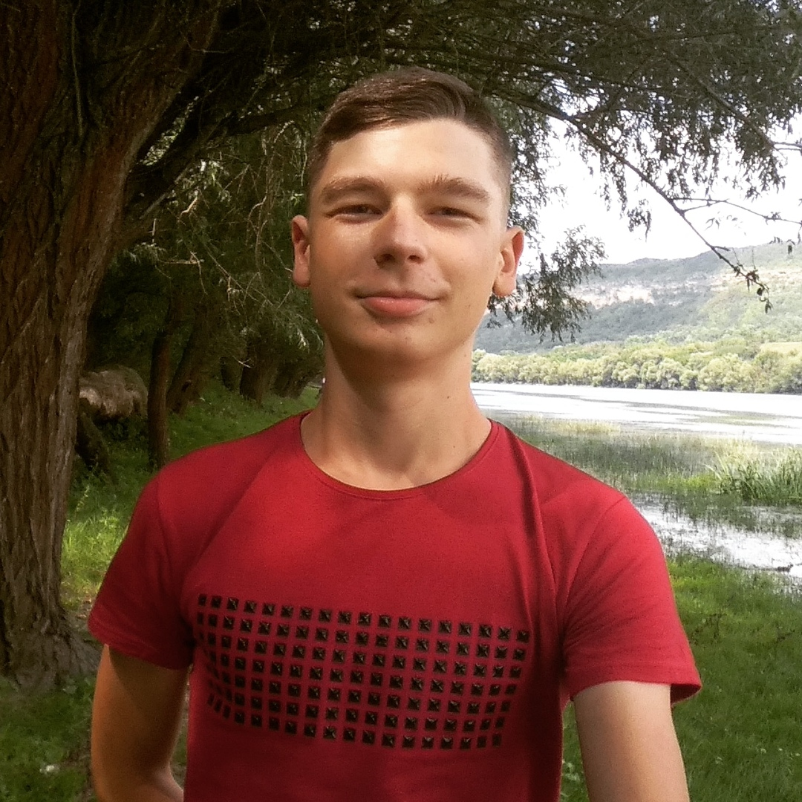 |   Boris Glavan 13/105,Bălţi, 3123, Moldova

032136691  069098833

Lungu.andrei.00@mail.ru

Andrei Lungu
 | Sexul Masculin | Data naşterii 01/10/2000 | Naţionalitatea Moldoveană

STUDIILE PENTRU CARE SE CANDIDEAZĂ | Studiile pentru care se candidează : Licenţă

EDUCAŢIE ŞI FORMARE

Liceul Teoretic "B.P. Hasdeu" mun.Bălți
Scrieţi datele (de la - până la)
2018-2019 clasa XII
2017-2018 clasa XI
2016-2017 clasa X
2015-2016 clasa IX
2014-2015 clasa VIII
2013-2014 clasa VII

Liceul Teoretic "Vasile Alecsandri" mun. Bălți
2012-2013 clasa VI
2011-2012 clasa V
2010-2011 clasa IV
2009-2010 clasa III
2008-2009 clasa II
2007-2008 clasa I

COMPETENΤE PERSONALE

Limba maternă | Limba română
Alte limbi străine cunoscute | ΙNΤELEGERE |  | VORBIRE |  | SCRIERE
Alte limbi străine cunoscute | Ascultare | Citire | Participare la conversaţie | Discurs oral
Specificaţi limba străină | A1 | A1 | A1 | A1 | A1
Competenţe digitale | AUTOEVALUARE
Competenţe digitale | Procesarea informaţiei | Comunicare | Creare de conţinut | Securitate | Rezolvarea de probleme
 | Utilizator independent | Utilizator elementar | Utilizator elementar | Utilizator elementar | Utilizator elementar

